Согласовано  Председатель правления  ОО «Федерация альпинизма  и скалолазания Иркутской области»  ________________________  __________ Д. А. Веретенин | Согласовано  Муниципальное образование  сельское поселение «Аршан»  _______________________  _______________________
Согласовано  Директор ОГБУ «ЦСПСКИО»  ________________________  ___________ Учеватов В. Н. | Утверждаю  Министр спорта  Иркутской области  __________________________  ______________ И. Ю. Резник

ПОЛОЖЕНИЕ
о проведении
Чемпионата Сибирского Федерального округа
по альпинизму

Дисциплина: скайраннинг – вертикальный километр

(номер-код спортивной дисциплины: 0550131811Л)

13-15 апреля 2018 г.
пос. Аршан

1. Цели и задачи
Соревнования являются личными и проводятся с целью:
• определение сильнейших спортсменов, для формирования сборных команд в дисциплине скайраннинг;
• повышение спортивного мастерства и спортивной квалификации спортсменов;
• популяризация занятия спортом и здорового образа жизни, развитие альпинизма, в том числе скайраннинга;
• поднятия настроения и повышения мотивации к тренировкам;
• получения практики судейства, подтверждение квалификации спортивных судей по альпинизму.
2. Проводящие организации
Общее руководство соревнования осуществляют: министерство спорта Иркутской области, Областное государственное бюджетное учреждение «Центр спортивной подготовки сборных команд Иркутской области» и Общественной организацией «Федерация альпинизма и скалолазания Иркутской области» (далее – ОО «ФАСИО»).
Непосредственное проведение соревнований возлагается на Главную судейскую коллегию, утвержденную правлением ОО ФАСИО (Приложение №1).
Главный судья соревнований – Кириллов С.А. (СС1К).
3. Место и время проведения соревнований
Чемпионат Сибирского федерального округа по альпинизму в дисциплине скайраннинг – вертикальный километр «Козерог - 2018» проводятся в пос. Аршан, республика Бурятия с 13 по 15 апреля 2018г, в соответствии с «Правилами соревнований по скайраннингу в России», и настоящим Положением.

4. Обеспечение безопасности
Соревнования проводятся при наличии медицинского персонала для оказания в случае необходимости первичной медико-санитарной помощи, проведения перед соревнованиями и во время соревнований медицинских осмотров.
Оказание скорой медицинской помощи осуществляется в соответствии с приказом Министерства здравоохранения Российской Федерации от 1 марта 2016 года № 134н «О Порядке организации оказания медицинской помощи лицам, занимающимся физической культурой и спортом (в том числе при подготовке и проведении физкультурных мероприятий и спортивных мероприятий), включая порядок медицинского осмотра лиц, желающих пройти спортивную подготовку, заниматься физической культурой и спортом в организациях и (или) выполнить нормативы испытаний (тестов) Всероссийского физкультурно-спортивного комплекса «Готов к труду и обороне».
Ответственность за безопасность участников и зрителей непосредственно при проведении соревнований, соблюдение требований по медицинскому обеспечению на соревнованиях возлагается на главную судейскую коллегию и непосредственно на проводящую организацию – ОО «ФАСИО».
Ответственность за жизнь и здоровье участников в пути к месту проведения соревнований и обратно, за безопасность участников до старта и после финиша, возлагается на самого участника или совершеннолетнего представителя команды, в том случае, если в команде присутствует несовершеннолетний спортсмен.
Участие в соревнованиях осуществляется только при наличии договора (оригинала) о страховании жизни и здоровья от несчастных случаев, включая риски соревнований, который представляется в комиссию по допуску участников на каждого участника спортивных соревнований. Страхование участников может производиться как за счет средств командующих организаций, так и за счет средств самого участника.
Основанием для допуска спортсмена к спортивным соревнованиям по медицинским заключениям является заявка с отметкой «Допущен» напротив каждой фамилии спортсмена с подписью врача по лечебной физкультуре или врача по спортивной медицине и заверенной личной печатью, при наличии подписи с расшифровкой Ф.И. О. врача в конце заявки, заверенной печатью допустившей спортсмена медицинской организации, имеющей лицензию на осуществление медицинской деятельности, перечень работ и услуг, который включает лечебную физкультуру и спортивную медицину.
Запрещается оказывать противоправное влияние на результаты спортивных соревнований.
Запрещается участвовать в азартных играх в букмекерских конторах и тотализаторах путем заключения пари на официальные спортивные соревнования в соответствии с требованиями, установленными пунктом 3 части 4 статьи 26.2 Федерального закона от 4 декабря 2007 года № 329-ФЗ «О физической культуре и спорте в Российской Федерации».
Ответственность за уведомление Управления федеральной службы по надзору в сфере защиты прав потребителей и благополучия человека по Иркутской области о сроках, месте проведения спортивного соревнования и предполагаемого количества участников и места их проживания и питания несет ОО ФАСИО.
Ответственность за техническую подготовку участников уровню соревновательных трасс несут тренера участников.
Организаторы соревнований проверяют трассу, при необходимости организуют перильную страховку.
Каждый участник и его тренер должен осознавать, что соревнование сопряжено с определенным риском. Выход участника на старт означает признание участником того, что его физические способности достаточны для преодоления предстоящей дистанции. Участник должен учитывать реальные погодные условия и состояние маршрута на предстоящей дистанции. Участник, у которого возникли сложности, может прекратить борьбу в соревнованиях по собственной инициативе, или будет вынужден покинуть гонку по требованию судьи забега или присутствующего доктора.
Участники должны оказывать помощь остальным участникам в случае какой-либо опасности. Дисквалификации налагается за нетоварищеское поведение – отказ от помощи нуждающемуся в ней участнику.
Организаторы оставляют за собой право отменить соревнование в случае непредвиденных погодных или других условий.
5. Требования к участникам соревнований, условия их допуска
К соревнованиям допускаются спортсмены в возрасте от 18 лет, не имеющие медицинских противопоказаний к занятию спортом (альпинизмом). Зачет производится среди мужчин и женщин отдельно.
Мандатная комиссия будет проводиться непосредственно на месте старта.
В мандатную комиссию каждая команда предоставляет заявку, установленной формы (Приложение №2), подписанную руководителем органа исполнительной власти субъекта Российской Федерации в области физической культуры и спорта, и врачом.
К заявке прилагаются следующие документы на каждого спортсмена:
- паспорт гражданина РФ (копия);
- зачетная классификационная книжка (для подтверждения спортивного разряда);
- медицинская справка с допуском врача;
- страховой полис от несчастного случая, распространяющийся на занятия альпинизмом (на сумму не менее 30 000 рублей)

Стартовый внос участника составляет:
- 500 рублей от каждого участника – при подаче предварительной заявки,
- 800 рублей – при поздней подаче заявки или в день старта
Стартовый внос участника соревнований может быть оплачен наличным или безналичным способом. Оплата наличными производится на мандатной комиссии до 09:10 14 апреля 2018 года.

Реквизиты для безналичной оплаты:
Сбербанк России ОАО Байкальский Банк, БИК 042520607
Номер карты: 4276 1803 4347 8375
Получатель: Веретенина Екатерина Витальевна
Номер лицевого счета: 40817 81071 83589 58303
Корр. счет: 30101810900000000607
ИНН 7707083893, КПП 380802001
Назначение платежа: оплата стартового взноса участника «Фамилия Имя - участие в забеге «Козерог 2018».
За счет стартовых взносов осуществляются расходы, связанные с организацией данных соревнований, питание участников в контрольных пунктах и на финише, канцелярские принадлежности, памятные подарки каждому участнику. В сумму стартового взноса сумма страхового полиса не входит.
6. Программа соревнований
13 апреля 2018г – Заезд участников. Мандатная комиссия.
14 апреля 2018г
с 07:00 до 09:00 – продолжение мандатной комиссии;
09:30 – открытие соревнований
10:00 – старт скоростного восхождения на пик Любви
15-00 Награждение победителей, закрытие соревнований.
15 апреля 2018г – Отъезд участников.
7. Заявки на участие
Предварительные заявки подаются не позднее 21:00 11 апреля 2018 г в специальной регистрационной форме www.facio.ru.
Информация по телефону:
Кириллов Сергей Анфилофиевич – главный судья (СС1К), с.т. 8-902-5-68-28-61
Веретенина Екатерина Витальевна – главный секретарь (СС1К), 8-914-014-34-54, e-mail: veret-kat@mail.ru, info.facio@mail.ru

8. Правила прохождения дистанции
- Старт – общий, с территории курорта «Аршан». Старт смешанный. В первой линии стартующих будут находиться спортсмены, входящие в состав сборной России и Иркутской области по альпинизму, в дисциплине скайраннинг.
- Финиш – вершинный тур на пике Любовь. Спуск по пути подъема.
- Контрольное время для прохождения дистанции будет объявлено дополнительно на открытии соревнований.
- Запрещено применение любого транспорта, использование посторонней помощи во время прохождения дистанции.
- Спортсмен должен финишировать с тем же инвентарем, с каким вышел на старт. Использование дополнительного инвентаря по ходу прохождения дистанции запрещено.
- Запрещено применение допинговых медицинских препаратов.
- На дистанции скоростного восхождения на пик Любви организованы два промежуточных контрольных пункта. Участники должны пройти через все контрольные пункты.
- Горячее питание (чай) организуется на контрольных пунктах и на финише дистанции.
- Все участники, после своего возвращения на место старта, должны отметиться у судьи. В противном случае результат будет аннулирован.
- Параметры дистанции «Забег на пик Любви»: протяженность 3410 м, перепад высот 1240 м.
- Профиль трассы - Приложение №3.
9. Подведение итогов
Победители и призеры определяются по лучшему времени прохождения дистанции, и награждаются медалями, дипломами и ценными призами от проводящих организаций. Награждение производится с 1 по 3 место отдельно среди мужчин и женщин.
Победители и призеры обязаны лично присутствовать на награждении и оказывать всяческое содействие фото и видеосъемке, а так же быть готовым дать интервью о своем участии в данных соревнованиях.
10. Финансирование и условия приема участников
Финансовое обеспечение, связанное с организационными расходами по подготовке и проведению спортивных соревнований, осуществляется за счет стартовых взносов участников, а также за счет средств, привлеченных ОО «ФАСИО»
Награждение победителей и призеров грамотами и медалями осуществляется за счет средств бюджета Иркутской области.
Обеспечение призового фонда и медицинского сопровождения, осуществляется за счет привлеченных средств.
Расходы по командированию (проезд, питание, размещение и страхование) участников соревнований обеспечивают командирующие организации.

НАСТОЯЩЕЕ ПОЛОЖЕНИЕ ЯВЛЯЕТСЯ ВЫЗОВОМ НА СОРЕВНОВАНИЯ
ОБЩЕСТВЕННАЯ ОРГАНИЗАЦИЯ
ФЕДЕРАЦИЯ АЛЬПИНИЗМА И СКАЛОЛАЗАНИЯ ИРКУТСКОЙ ОБЛАСТИ
664050, Иркутская область, ул.Байкальская, 295/1, офис №7; info@faio.ru; www.facio.ru
-------------------------------------------------------------------------------------------------------

Приложение №1

ЧЕМПИОНАТ
СИБИРСКОГО ФЕДЕРАЛЬНОГО ОКРУГА ПО АЛЬПИНИЗМУ
В ДИСЦИПЛИНЕ: СКАЙРАННИНГ – ВЕРТИКАЛЬНЫЙ КИЛОМЕТР
«Козерог - 2018»

рес. Бурятия, пос. Аршан 13 - 15.04.2018г

предварительная ГЛАВНАЯ Судейская коллегия

ФИО (полностью) | Судейская категория | Город | Должность
Кириллов Сергей Анфилофиевич | 1 | Ангарск | Главный судья
Веретенина Екатерина Витальевна | 1 | Ангарск | Главный секретарь
Веретенин Денис Анатольевич | 1 | Ангарск | Зам. главного по виду
Башкирцев Евгений Петрович | 2 | Иркутск | Зам. главного по виду
Перепечин Александр Александрович | 2 | Иркутск | Зам. главного по безопасности

Главный судья __________________ Кириллов С.А. (СС1К)

Главный секретарь __________________ Веретенина Е.В. (СС1К)

ОБЩЕСТВЕННАЯ ОРГАНИЗАЦИЯ
ФЕДЕРАЦИЯ АЛЬПИНИЗМА И СКАЛОЛАЗАНИЯ ИРКУТСКОЙ ОБЛАСТИ
664050, Иркутская область, ул.Байкальская, 295/1, офис №7; info@faio.ru; www.facio.ru
-------------------------------------------------------------------------------------------------------

Приложение №2

Орган исполнительной власти в области физкультуры и спорта субъекта РФ

ЗАЯВКА
на участие в Чемпионате Сибирского Федерального округа по альпинизму
в дисциплине: скайраннинг – вертикальный километр
(13-15 апреля 2018г)

№ | Фамилия, имя, отчество | Год рожд. | Разряд | Участие | Виза врача  и печать ВФД
1 | Иванов Иван Иванович | 1972 | МСМК | + | Допущен
2 | Петров Петр Петрович | 1981 | МС | + | Допущен
3 | Сидоров Сидор Сидорович | 1977 | КМС | + | Допущен

Всего допущено к соревнованиям __ТРИ (прописью) человека.

Врач (подпись) Фамилия И.О. " " 20 г.

М.П. ВФД (Печать Врачебно-физкультурного диспансера)

Все участники к данным соревнованиям подготовлены.

Старший тренер команды (подпись) Фамилия И.О.
Тренеры:

Представителем команды назначается - Фамилия Имя Отчество.

Руководитель органа исполнительной власти (подпись) И.О. Фамилия

М.П.
ОБЩЕСТВЕННАЯ ОРГАНИЗАЦИЯ
ФЕДЕРАЦИЯ АЛЬПИНИЗМА И СКАЛОЛАЗАНИЯ ИРКУТСКОЙ ОБЛАСТИ
664050, Иркутская область, ул.Байкальская, 295/1, офис №7; info@faio.ru; www.facio.ru
-------------------------------------------------------------------------------------------------------

Приложение №3
Профиль трассы «Забег на пик Любви»:

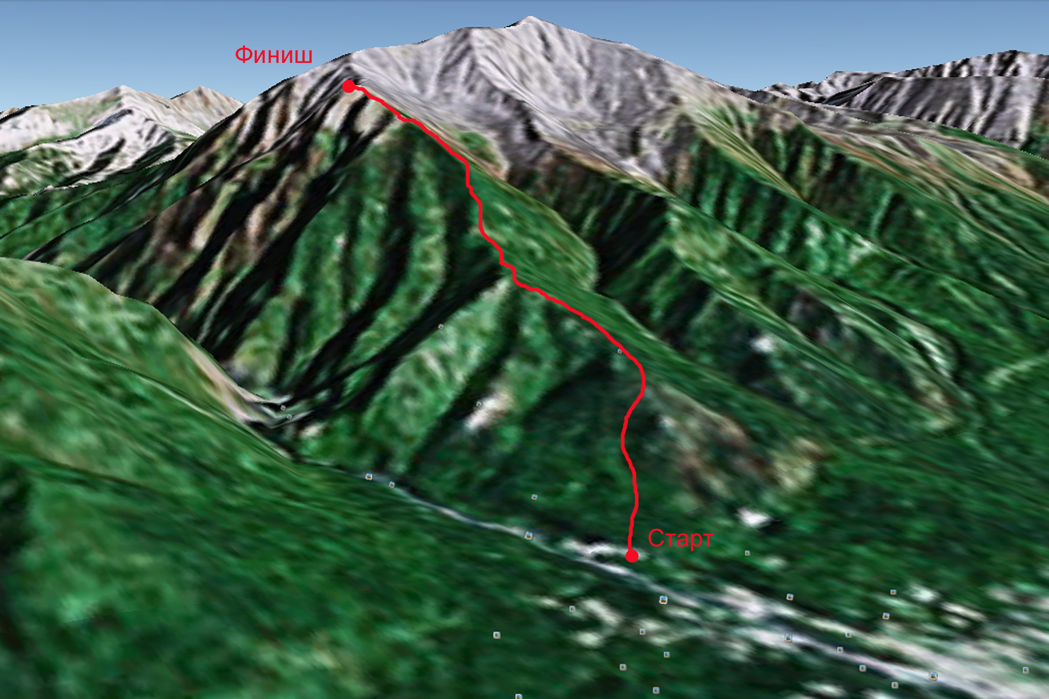

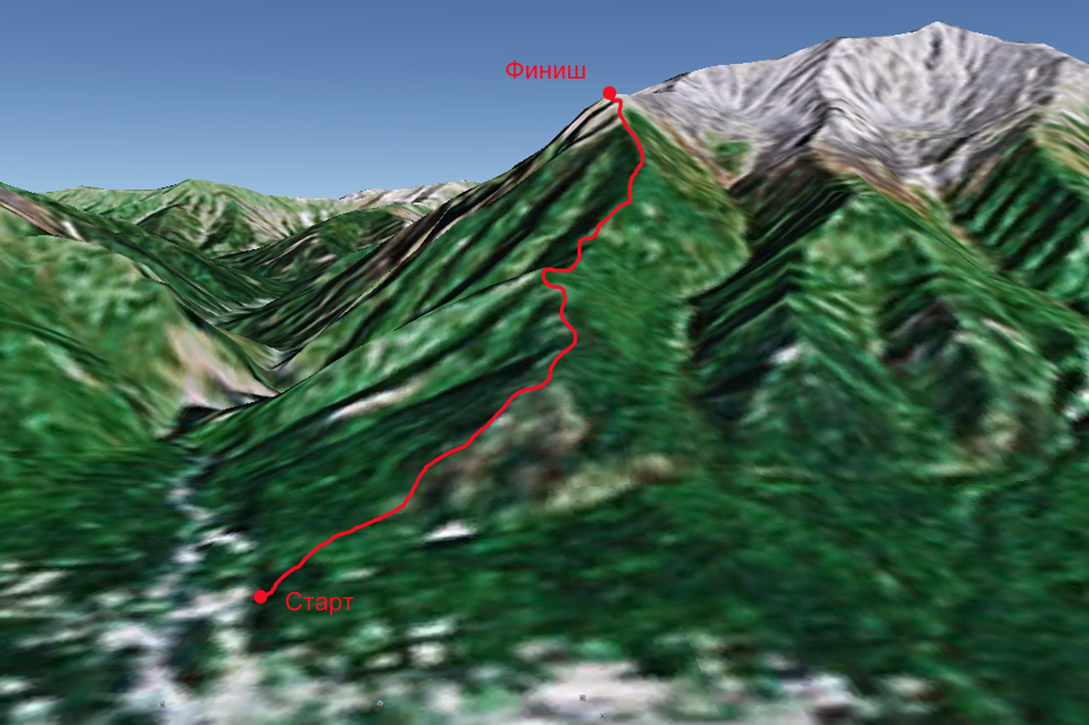

Параметры дистанции «Забег на пик Любви»:

- старт: N 5155.199 Е 10225.624
- финиш: N 5156.731 Е 10226.411
- протяженность 3410 м
- перепад высот 1240 м

